Звуки разные бывают
Все на свете дети знают,
Звуки разные бывают.
Журавлей прощальный клёкот,
Самолёта громкий ропот,
Гул машины во дворе,
Лай собаки в конуре,
Стук колёс и шум станка,
Тихий шелест ветерка.
Это звуки шумовые.
Только есть ещё другие:
Не шуршания, не стука-
Музыкальные есть звуки.

Настольная игра-сортировка "Звуки и шумы"
Автор: Татьяна Белан

Мир, который нас окружает, наполнен различными звуками: тихими и громкими, успокаивающими и раздражающими, необычными и знакомыми, но все они делятся лишь на две категории - музыкальные и шумовые. Какой звук может считаться музыкальным, а какой напротив, нельзя считать музыкальным? Обо всем этом вам расскажет увлекательная настольная игра-сортировка "Звуки и шумы". Все детали игры хранятся в удобных коробочках, которые украшают яркие и симпатичные гномы. В них ребенок сможет вкладывать и доставать обратно необходимые для игры жетоны- картинки.
Цель игры:
Знакомство с миром звуков, формирование навыков внимательного восприятия окружающего мира.
Правила игры: необходимо правильно рассортировать по разным коробочкам карточки с изображением различных видов звуков: шумовых и музыкальных.
Играть могут дети от 4 до 7 лет. Данная игра может использоваться как на групповых музыкальных занятиях, так и индивидуально.

Ход игры:
Педагог: мир вокруг нас наполнен разнообразными звуками, которые делятся на две категории: шумовые и музыкальные.

Шумовые звуки - это шелест листвы, шум прибоя, дождя, стук, скрип, шорох и т. д. У шумовых звуков нет точной высоты и воспроизвести в точности как шумит дождь, или журчит ручей, мы не можем ни голосом, ни с помощью музыкальных инструментов.
Шум и есть шум.
А, вот в музыке основное значение имеют музыкальные звуки, хотя используются и шумовые, но они создаются при помощи ударных инструментов для того, чтобы изобразить в музыке какой-либо звуковой эффект. Для того чтобы показать как течет ручей, или гремит гром используют шумовые инструменты: трещотки, барабаны, тарелки, ложки. Шелест деревьев могут изобразить маракасы и т. д.
Музыкальный звук имеет свою высоту - в этом его главное отличие от шумового. Высота музыкального звука отличает один звук от другого и дает возможность повторить услышанный звук на музыкальном инструменте, или голосом.
После небольшого отступления ведущий предлагает детям определить, к какой категории звуков относится изображение, нарисованное на карточке и разложить жетоны по нужным коробочкам.
Таким образом, в процессе игры у детей формируются представления о музыкальных и шумовых звуках, а также они научатся классифицировать предметы окружающего мира по своим свойствам и признакам.

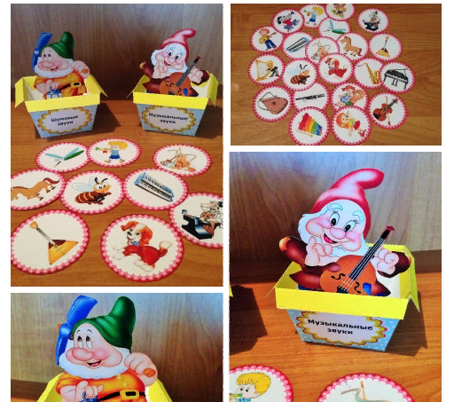

Задание на закрепление «Проверь себя».

